КОНСУЛЬТАЦИЯ ДЛЯ РОДИТЕЛЕЙ

1. КАК ВЫБРАТЬ ВИД СПОРТА?
Ясно – движение детям необходимо. Но, к сожалению, реальность такова, что с каждым годом все меньше и меньше малышей приходят в спорт.
С самого момента рождения родители стремятся развивать своего ребенка. Причем все чаще и чаще мамы и папы отдают предпочтение развитию духовному и интеллектуальному, отодвигая физические занятия на второй план. Но не стоит умалять значения физической подготовки! Врачи, обеспокоенные стремительным омоложением сердечно-сосудистых заболеваний, провели широкомасштабные исследования среди детей и подростков. Результат был впечатляющим. Оказалось, что возраст от 5 до 8 лет является определяющим в плане риска развития у взрослого человека атеросклероза и инфаркта миокарда. Причем, чем активнее ребенок занимался спортом, тем меньше этот риск. Ученые приводят еще несколько веских доводов в пользу регулярных занятий спортом:
• у 30% дошкольников уже намечаются изменения осанки (а в первые годы школьных занятий этот показатель увеличивается до 65%!);
• более 30% детишек весят больше, чем положено. А ведь известно, что детское ожирение победить очень сложно;
• от 20 до 25% малышей уже имеют нарушения кровообращения;
• 40% детишек регулярно жалуются на боли в спине.
Понятно, что каждый родитель хочет, чтобы его ребенок рос здоровым и сильным.
Итак, решено: надо заниматься спортом! Но каким именно? В поисках решения проблемы физической подготовки мамы и папы, к сожалению, нередко ступают на неверный путь. И все по причине того, что часто интересы и возможности малыша остаются на заднем плане в угоду родительским амбициям. Лето – прекрасное время начать подготовку вашего ребенка к занятиям спортом. Не стоит ломать голову над тем, какая спортивная школа в вашем городе лучшая – это вам, скорее всего, подскажут приятельницы, либо, изучив газеты или Интернет-сайты, вы сами вынесете окончательный вердикт. Главная проблема другого рода – какой вид спорта выбрать. Спортивные традиции в нашей стране достаточно глубокие, а сейчас, по счастью, у нас постепенно утверждается мода на здоровый образ жизни. Так что выбор спортивных секций, школ и клубов достаточно велик.
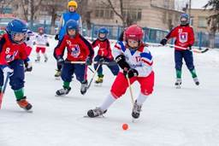
Командные игры
Этот вариант лучше всего подойдет открытым для контакта, общительным детям. Или же, наоборот, малышам, нуждающимся в развитии этой черты характера. Не будем останавливаться для перечисления всех видов. Отметим только, что несмотря на то, что понятие спортивного равноправия в области командного спорта никто не отменял, тем не менее существуют определенные ограничения для представительниц слабого пола. Девочкам обычно рекомендуют попробовать себя в баскетболе, гандболе, волейболе, но отдавать малышку, например, в женский хоккей большинство даже увлеченных этим видом спорта родителей считают нецелесообразным.
Многие мальчишки с удовольствием погоняют в футбол или побросают мяч в баскетбольную корзину. Так что, если у вас нет четких приоритетов среди спортивных видов, возможно, стоит начать именно с этих. Профессиональные тренировки начинают обычно с 5 лет.
Как правило, мальчишкам нравится много движения и общения, да и к тому же в футбол, как и в хоккей, у нас в стране «играют настоящие мужчины».
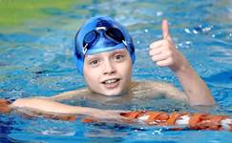
Водные виды спорта
Вот эта стихия, без преувеличения, подходит всем без ограничения. Еще не научившиеся ходить малыши именно здесь постигают спортивные азы. Сами родители, отправляя ребенка в секцию плавания, прыжков в воду, синхронного плавания или водного поло, часто аргументируют свое решение тем, что именно благодаря спортивным водным процедурам у детей вырабатывается хорошая осанка и крепкие мышцы. Да и сам факт, что чадо научится плавать и чувствовать себя как рыба в воде, не оставляет многих родителей равнодушными. Что уж говорить о роли закаливания!

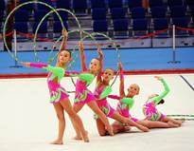
Гимнастика
Она может стать первой ступенью в занятиях любым другим видом спорта (не зря ее называют матерью всех спортивных занятий), и начинать тренировки можно уже с 3 дет.
Вот куда специалисты смело рекомендуют родителям отдавать детей. Ведь этот вид спорта развивает практически все: осанку, координацию, мышцы, характер, грацию, стройность. Особенно гимнастика любима и популярна среда девочек. Причин этому много. И овна из них связана с тем, что фигура гимнастки смотрится наиболее гармонично – у девочек нет широких плеч, присущих тем, кто занимается водными видами спорта, нет резких, а зачастую угловатых движений, которые характеризуют участников командных видов спорта.
Кроме того, гибкость, сформированная во время занятий, сохраняется у девочки на всю оставшуюся жизнь, придавая походке легкость и грацию.

Лыжный спорт.
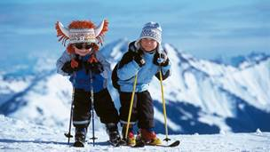
Об этом забывать не стоит. Это не только традиционные лыжи, но и модные нынче биатлон, сноуборд, прыжки с трамплина, горные лыжи и многое другое.
Однако специалисты настоятельно рекомендуют детям начинать знакомство с зимними видами спорта с традиционных лыж. Этот вид спорта особенно хорош с точки зрения закаливания, ведь ребенок постепенно привыкает к постоянному свежему воздуху, развиваются все мышцы (прежде всего ног), координация движений. Конечно, существует угроза травматизма. Но абсолютно безопасного вида спорта нет. Спорт есть спорт.
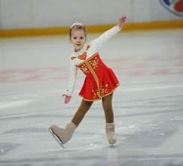
Фигурное катание
Очень красивый и зрелищный вид спорта, которым легко увлекаются и мальчики, и девочки. Несмотря на внешнюю простоту и красоту, относится к наиболее сложным, поэтому нужно настроиться на то, что не все сразу будет получаться, как хотелось бы.
Именно здесь особенно сильно чувствуется жесткая конкуренция. Безусловно, хорошо развиваются мышцы ног, рук как у парников, так и сольных танцоров на льду, координация, грация. Но фигуристам приходится много работать не только на катке, но и в зале – над хореографией.

Боевые искусства
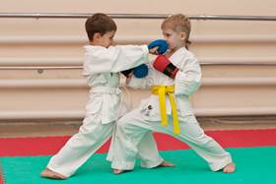
Приобрели особую популярность в последние десятилетия. Сюда относятся дзюдо, самбо, карате, айкидо, ушу и еще множество вариантов единоборств. Эти виды спорта развивают координацию движений, мускулатуру, учат малыша быстро реагировать и правильно падать. Девочки занимаются боевыми искусствами с не меньшей охотой, чем мальчики. Это неудивительно: в наше время умение постоять за себя очень полезный навык. Уровень травматичности при квалифицированном преподавании не выше обычного. Однако надо быть готовым к тому, что после тренировок неизбежны синяки
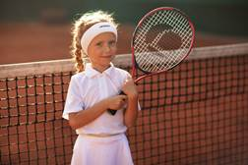
Теннис
Во время занятий работают практически все группы мышц, хорошо развивается координация движений. Этот вид спорта (а вернее, регулярные соревнования) также помогает выработать у ребенка столь необходимые в жизни качества, как упорство и настойчивость. Однако, что греха таить, этот вид спорта – не из дешевых. Кроме того, теннис не терпит пренебрежения. Для серьезного овладения техникой надо заниматься 2-3 раза в неделю, а количество детей в группе при этом должно быть не более 4-5. Время от времени также необходимы индивидуальные тренировки..
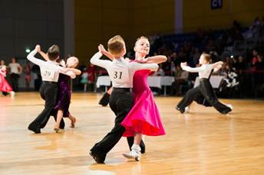
Танцы
Хотите найти более простой и безопасный путь приобщения вашего ребенка к спорту? Начните с обычных танцев. К танцам относятся: спортивные танцы, аэробика, разновидности современных танцев Кто знает, может, это призвание вашего ребенка?

Это очень важно!
К выбору вида спорта нужно отнестись предельно внимательно. Важно, чтобы он соответствовал характеру ребенка. Нельзя давить на малыша, через силу заставлять его ходить в спортивную секцию, ведь спорт должен приносить радость. Прежде всего, внимательно присмотритесь и прислушайтесь к своему чаду.
Ни в коем случае нельзя сбрасывать со счетов его склонности и бороться с природой, пытаясь на свое усмотрение «улучшать» ребенка. Попробуйте выявить и развить все позитивное, что досталось ему от рождения. Не бойтесь экспериментировать: не стоит корить малыша, если он, полгода проходив в секцию, вдруг решительно откажется продолжать занятия. Сначала попробуйте разобраться в ситуации. Возможно, дело не в самом спорте, а в социально-коммуникативных отношениях внутри коллектива. Ведь для детей важны не только занятия, но и общение, прежде всего игры.
А может быть, ребенок не смог найти с тренером общий язык. Не бойтесь попросить у преподавателя разрешения присутствовать на занятиях, поговорите с тренером по душам. Скорее всего, вы поймете, в чем суть конфликта. А вообще психологи считают, что дети часто лет до 10 не могут определиться, какому же виду спорта им хотелось бы посвятить себя.
Но главное, чтобы малыши хотели заниматься, ведь спорт – это здоровье!

